|  |  |
| --- | --- |
| **Materi** | **Nilai** |
| Tugas coding minggu – 14 Proses Layout Ukom | 90 |

**Saya Sudah Belajar dan Mengerti dan Saya BISA**

1. Membuat splash screen di dalam android studio dengan mmenggunakan interval waktu untuk menuju ke dalam activity lain

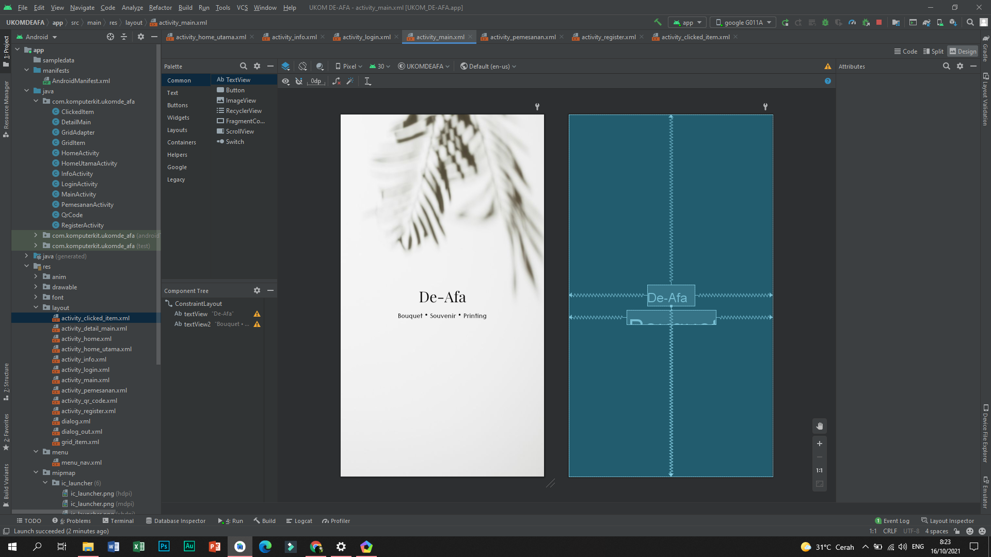

1. Mmembuat halaman pilihan daftar dan masuk di dalam android studio

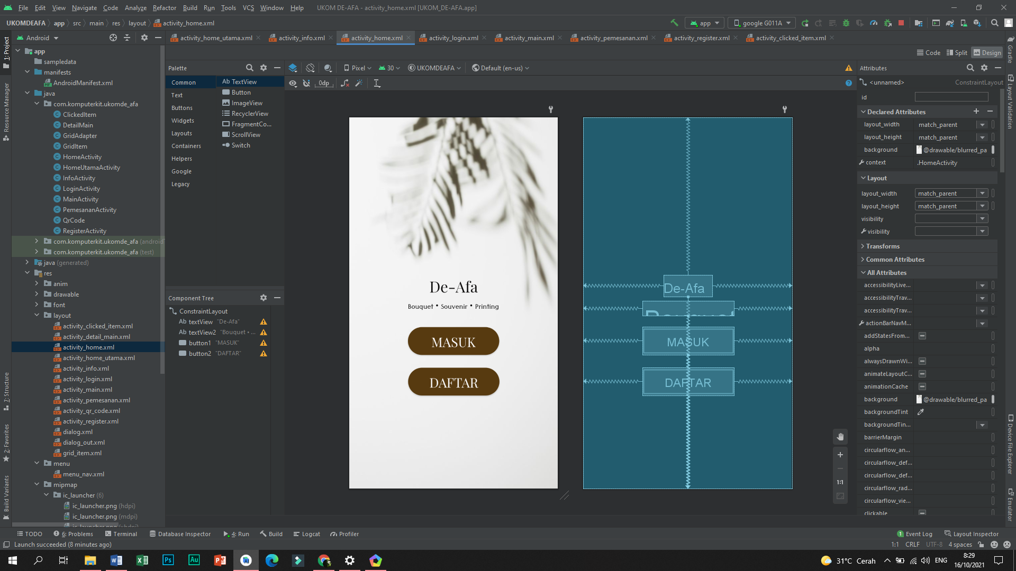

1. Membuat halaman login di dalam android studio

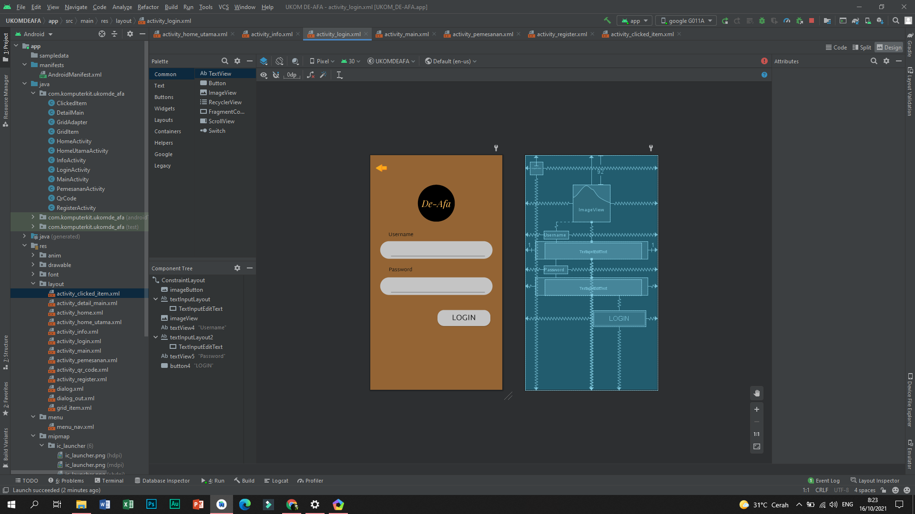

1. Membuat halaman register di dalam android studio

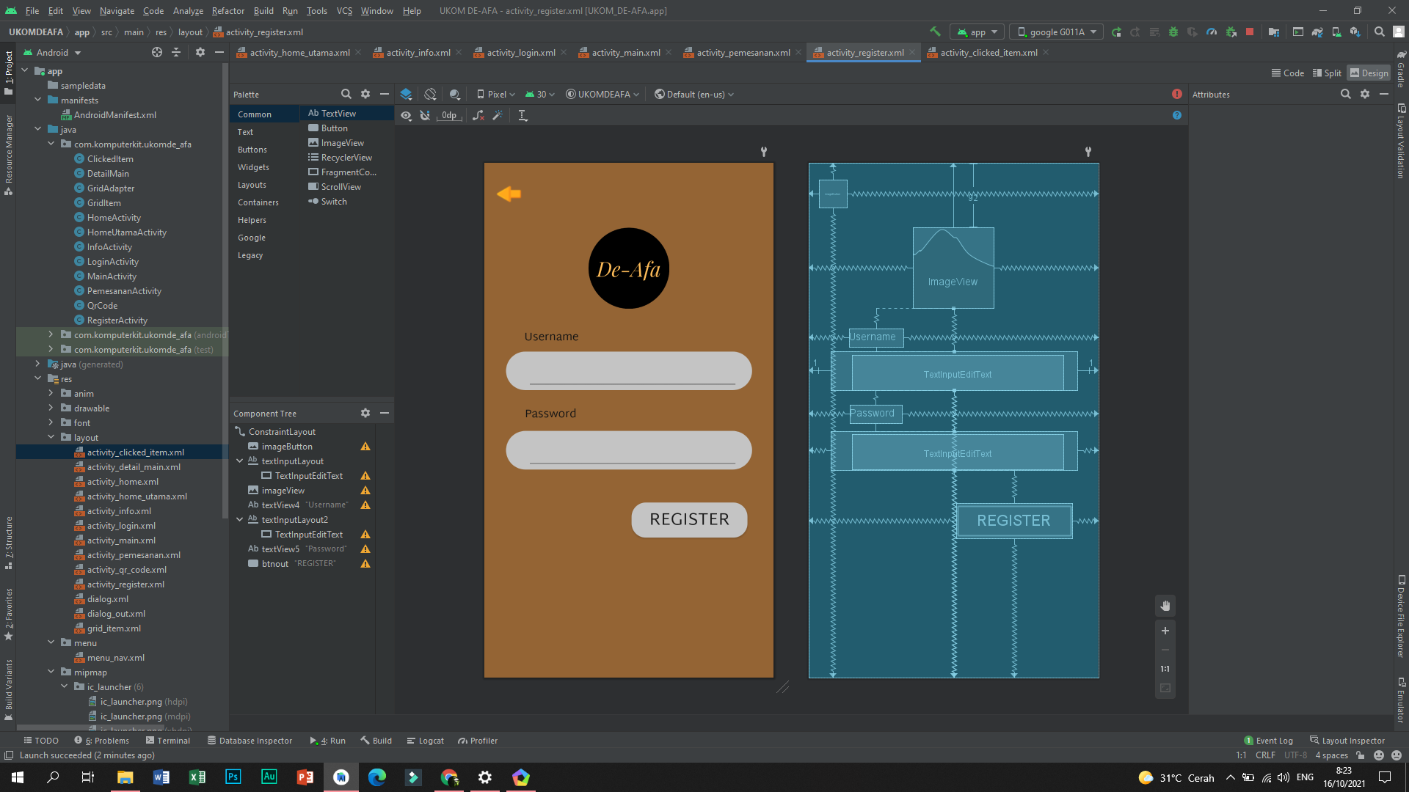

1. Membuat halaman utama yang terdapat gambar logo aplikasi serta banner aplikasi dan catalog produk yang di tampilkan di dalam android studio dengan menggunakan sistem grid layout

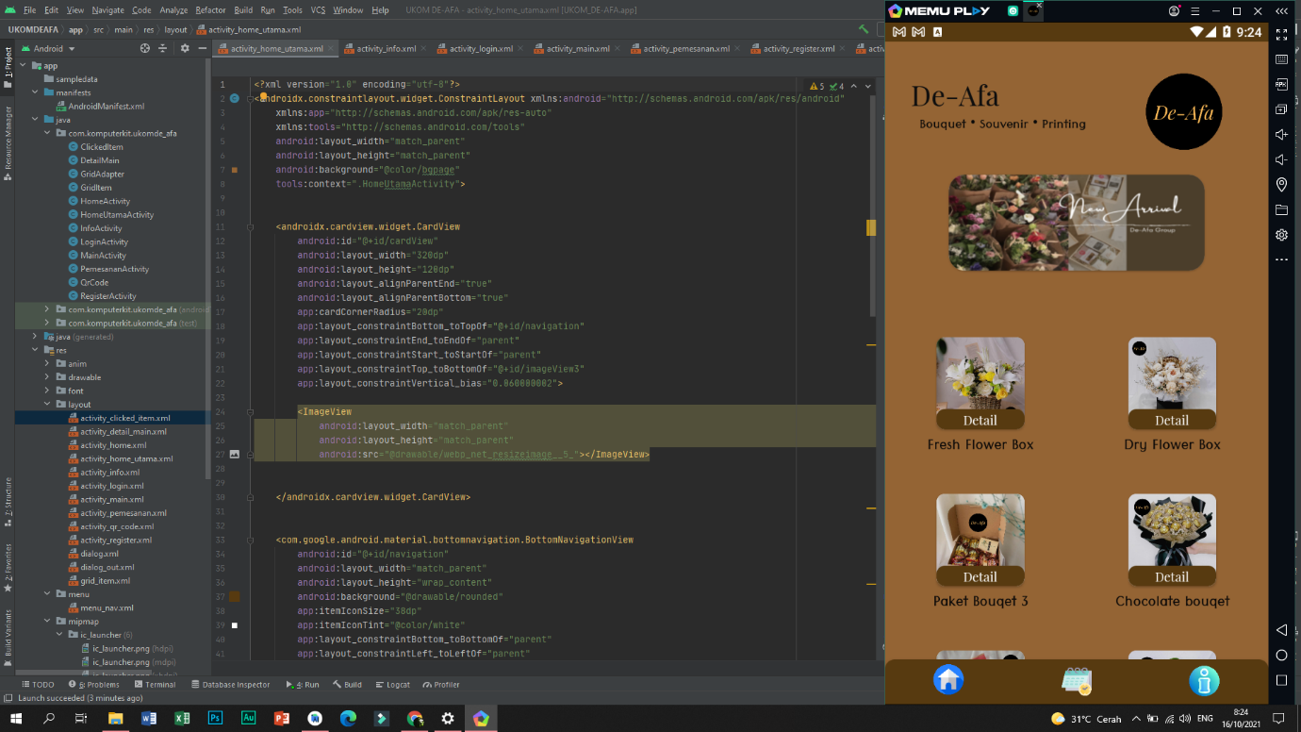

1. Membuat halaman bagian detail produk dari catalog yang di tampilkan di bagian halaman utama pada aplikasi tersebut, di dalam nya terdapat gambar produk,harga produk, kode barang produk, email penjual, dan deskripsi barang dari produk tersebut

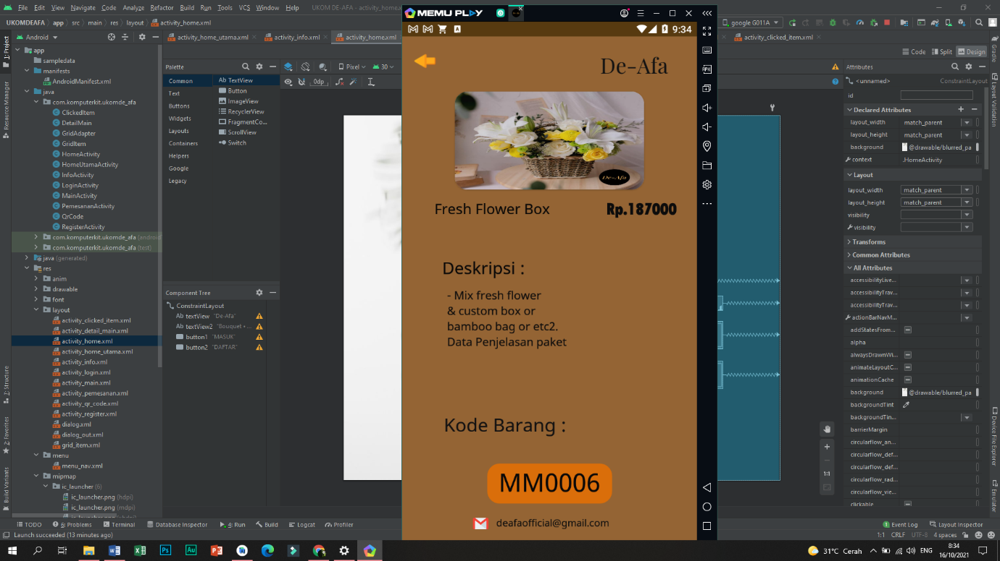

1. Membuat form pemesanan di dalam android studio dengan menggunakan edit text. Di dalam nya terdapat metode pemesanan melalui qr code dan melalui email dengan memgisi form pemesanan tersebut

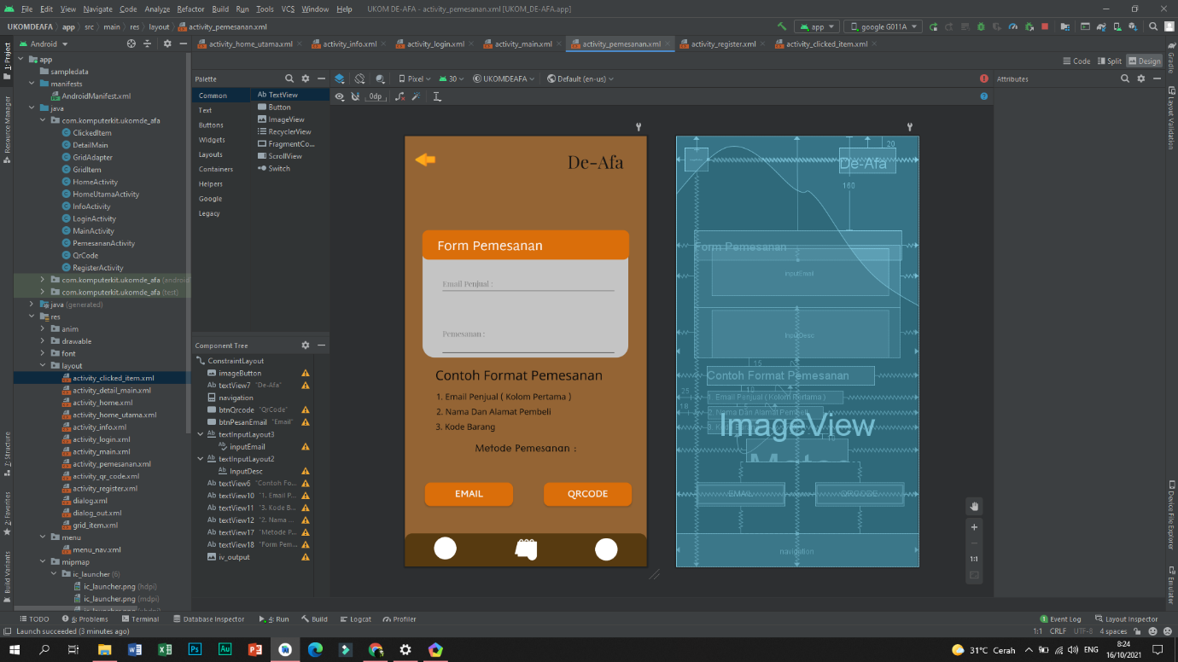

1. Membuat sistem pemesanan qr code di dalam android studio dengan menggunakan statement qr code di dalam android studio di sertai dengan custom dialog saat statement klik pesan qr code berjalan

